Пресс-релиз
8 июля 2019

С 1 июля увеличены выплаты по уходу за детьми-инвалидами

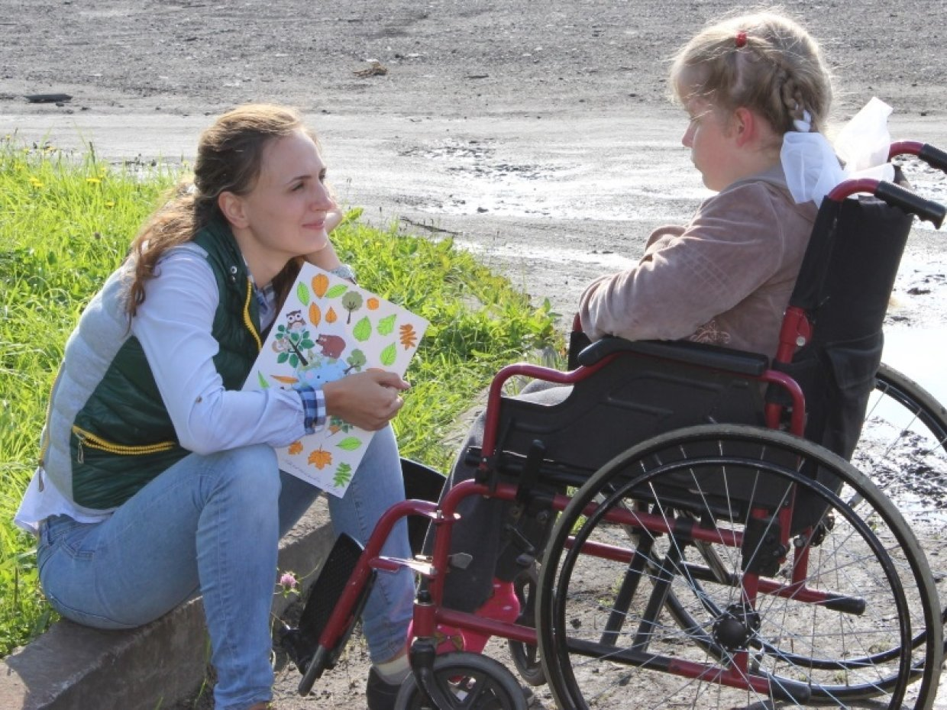

Управление Пенсионного фонда в Колпинском районе информирует граждан, что в соответствии с Указом Президента Российской Федерации, вступающим в силу с 1 июля 2019 года, неработающие трудоспособные родители (усыновители) или опекуны (попечители) будут получать увеличенный размер ежемесячной выплаты по уходу за ребенком-инвалидом или инвалидом с детства 1 группы.

Ежемесячная материальная помощь устанавливается на основании документов, имеющихся в распоряжении органа, осуществляющего пенсионное обеспечение ребёнка-инвалида или инвалида с детства 1 группы. Право на неё имеет один неработающий трудоспособный гражданин в отношении каждого ребенка-инвалида или инвалида с детства 1 группы. Выплата производится вместе с установленной ребёнку пенсией на период ухода за ним.
Размер выплаты вырастет почти в два раза, с 5 500 рублей до 10 000 рублей.
Родителям или опекунам, ранее получавшим компенсационную выплату, не нужно предоставлять дополнительные документы или подавать заявления — территориальные органы ПФР пересчитают компенсацию самостоятельно.
Период ухода засчитывается лицу, осуществляющему уход за ребёнком-инвалидом или инвалидом с детства 1 группы в страховой стаж в размере 1,8 пенсионных коэффициентов за каждый год ухода. Это позволяет ухаживающему лицу формировать свои пенсионные права для получения страховой пенсии.
ВАЖНО: если гражданин, осуществляющий уход за ребенком–инвалидом или инвалидом с детства 1 группы, устраивается на работу или встает на учет в центр занятости населения, ему необходимо в течение 5 дней с момента трудоустройства обратиться в Пенсионный фонд и написать заявление о прекращении осуществления ухода. Выплата прекращается с месяца, следующего за месяцем трудоустройства. В противном случае гражданину придётся вернуть в ПФР неправомерно полученные денежные средства.

